Etoile a la cannelle – Zimtsterne

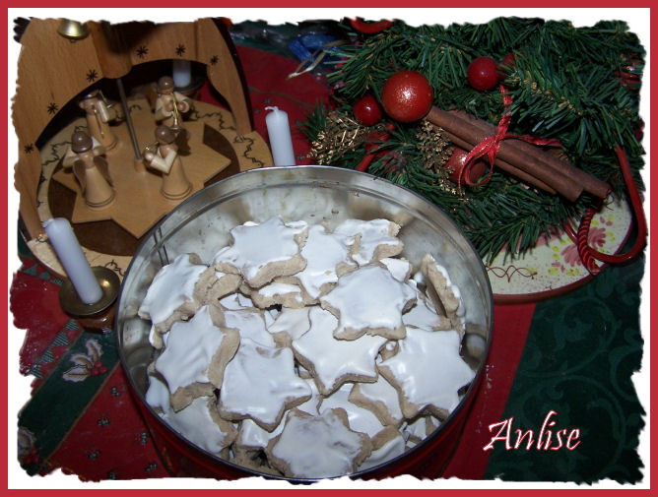

Ingrédients :
3 blancs d’œuf
250 g de sucre glace
1 paquet de sucre vanillé
3 gouttes d’essence d’amandes amères
1 cuiller à café rase de cannelle en poudre
300 gr de poudre d’amandes

Réalisation :
Battre les blancs d’œuf en neige ferme
Rajouter le sucre glace de manière progressive
Réserver (pour le glaçage !) 2 bonnes cuillers à soupe du mélange.
Toujours au batteur, ajouter le paquet de sucre vanillé, l’essence d’amandes amères et la cannelle au mélange blancs+sucre glace restant.
Rajouter progressivement la poudre d’amandes juste à obtention d’un mélange compact. (pas forcément les 300 gr !)
Saupoudrer le plan de travail de la poudre d’amandes restante (ou de sucre glace !) et étaler la pâte sur ½ cm d’épaisseur.
A l’emporte-pièce, découper des étoiles.
Les répartir sur une Silpat (en silicone !) ou, à défaut, sur une plaque à four préalablement beurrée et farinée. Etaler sur chaque étoile un peu de la meringue mise de côté. Il doit être suffisamment « ferme » pour ne pas s’étaler
Cuire au four à 150° environ 25 mn
Attention : à la sortie du four, le gâteau doit être souple sous le doigt !!!!



http://1-2-3petitesbricoles.over-blog.com/article-etoile-a-la-canelle-zimtsterne-113878940.html

